12 левых челюстей Леонида Гайдученко
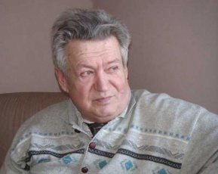В исследовательском багаже этого ученого 50 (!) лет полевых работ. Кандидат геолого-минералогических наук, биолог ЧелГУ Леонид Гайдученко подарил миру множество палеонтологических сенсаций и продолжает их добывать.

Последний и единственный
Достаточно вспомнить Бестамак. Кустанайская область, 90-е годы ХХ века, знаменитая пятая яма с захороненными стоящими лошадьми. Первая и пока единственная в мире находка. Жертвенные лошади были поставлены в могильной яме, где погребены знатные мужчина и женщина в убранстве жениха и невесты, держащиеся за руки. Объекты исследований специфические. Без мистики не обходится...
Сегодня челябинский исследователь востребован и в мире. Гайдученко — главный научный сотрудник филиала казахстанского Института археологии (Астана). Соглашение между Россией и Казахстаном, вступившее в силу в прошлом году, сделало возможной такую форму сотрудничества. Коллеги предложили наладить в Казахстане археоэкологические исследования. В частности, заняться археобиологией — изучением древних животных и растений. Гайдученко согласился по ряду причин. Во-первых, научная карьера начиналась в Павлодаре, Казахстан хорошо знает. Уезжая оттуда в Россию в 1997 году, практически был последним специалистом в своей области — археобиологии. Сегодня в Казахстане, в отличие от России, не просто активно ведутся раскопки, скрупулезно изучается история народа и территории. Многие традиции еще в древности были восприняты тюркскими народами и сохраняются казахами. Все это — сфера исследования ученого, которого по праву можно считать универсалом.
Всю жизнь Леонид Леонидович работал на периферии. В связи с этим многому приходилось учиться самостоятельно. Он не принадлежит ни к одной научной школе — сам себе школа. Когда нужно было что-то уточнить, еще в советское время напрямую обращался к научным светилам. Звонил или писал — получал ответ, советовался. Делал выводы и создавал авторские методики исследований. Хотя, конечно, и учителя были замечательные по геологии, зоологии, ботанике, археологии, постановке полевых исследований.
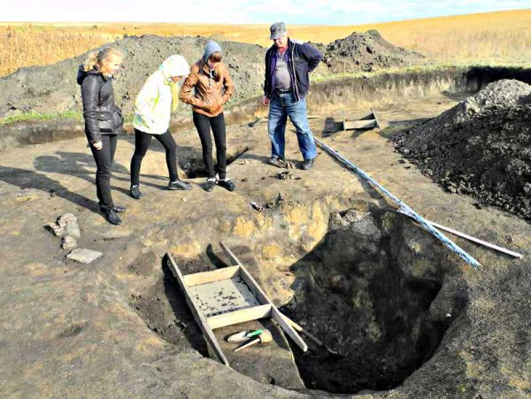

Сакральная площадка
Леонид Леонидович — ученый удачливый. Минувший год был особенно плодотворным. В последнее время исследователю урало-казахстанских просторов почему-то везет на следы древних обрядов. Причем таких обрядов, которые сами по себе и следов-то, казалось бы, не могут оставить.
На юге Челябинской области на вершине одной из многочисленных сопок, Леонид Гайдученко, обнаружил круг, выложенный великолепной брусчаткой. Сообщать точные координаты ученый пока не хочет, поскольку речь идет о сохранности памятника. Место продувается всеми ветрами, просматривается со всех сторон, но и с него все просматривается. Вероятно, этот участок и сопка в целом являются древним культовым комплексом.
— На Аркаиме причудливые выкладки и спирали создаются современными туристами. Вплоть до того, что древнюю свастику, которую они не видят в упор, разбирают и делают свои дурацкие символы, — сетует исследователь. — Хозяйничать там туристам, конечно, запрещается. Только кто за ними уследит? Они ж, как тараканы, везде лазят. А здесь, на сопке этой, с древних времен сохраняется площадка. Не тронута, не загажена человеком. Удивительно, что ни местные жители, ни заезжие туристы до нее не добрались. Отсюда прекрасно видны восходы и заходы светил в течение всего года. Мы там планируем поработать. Не исключено, что на горизонте найдем какие-нибудь вехи, и тогда можно будет говорить о том, что это древняя обсерватория.
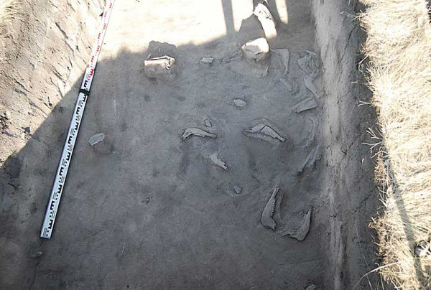

Ритуал грабителей
В Кустанае, исследуя материалы кургана эпохи бронзы, Леонид Гайдученко столкнулся с очень интересным комплексом — две собачьи головы и две лошадиные. Это обычные жертвенные животные для того периода, но... Они вынесены за пределы кургана, в ров, который окружает его со всех сторон, и обуглены. Впоследствии в самом кургане исследователь нашел еще головы животных. Начал разбираться и понял, что останки изо рва изначально тоже покоились в кургане. Ученый часто сталкивался с ритуальными ограблениями захоронений. Здесь же довелось столкнуться непосредственно с ритуалом процесса такого ограбления.
Картина вырисовывается следующая. Через несколько лет после погребения знатных людей грабители решили разжиться бронзовыми изделиями, коих, вероятно, было в кургане в избытке. Наткнувшись на жертвенный комплекс, перенесли черепа в ров и положили в костер.
По их представлению, заклятие таким образом сняли, и можно было спокойно грабить могилу. После этого курган в разное время опустошали еще два или три раза. В этом кургане, кстати, впервые для эпохи бронзы зафиксированы лошади европейского типа. Не местные крупноголовые и крупнозубые, а европейские — с не очень большой головой и мелкими зубами. Причем у лошадей были следы сильнейшего воспаления на всех зубах сразу. Корма в Казахстане очень жесткие, «иноземные» лошади и сегодня приобретают здесь болезни зубов.
Все-таки удивительный народ — расхитители могил! Гайдученко доводилось сталкиваться и с ограблением казаками в XIX веке древнего кургана. Когда попадались человеческие кости, грабители, дабы избежать глумления, их аккуратненько складывали на уступчик, видимо, полагая, что индульгенция после этого обеспечена.
Древнее поселение в районе села Стрелецкого тоже загадало загадку. В раскопе зольника — помойки эпохи поздней бронзы — ученый увидел 11 челюстей овец и 1 — козы. Вначале решил, что здесь, очевидно, останки шести особей мелкого рогатого скота. Но когда стал рассматривать внимательнее, оказалось, что все челюсти левые. Поневоле задумаешься, а куда делись правые? Сделал предположение: имеет дело с отходами какого-то культового деяния, ритуала, который совершался исключительно с правыми челюстями. Но подобных следов ритуалов пока никто и нигде не находил.
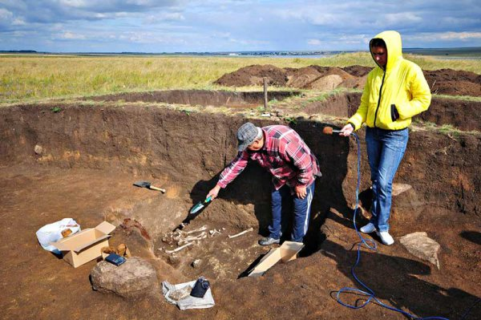

Потусторонний голос
— Вы никогда не прибегали к помощи эзотериков? — поинтересовалась я у Леонида Леонидовича, не особо рассчитывая на положительный ответ (не любят эти темы ученые). Но неожиданно попала в точку.
— Если люди могут работать с приборами, а не просто с рамками, которые зависят от воли оператора и движения его руки, почему бы и нет. В свое время я был заместителем директора по науке на Аркаиме. Первые экстрасенсы к нам приехали 30 апреля 1991 года. Молодые ребята из Каменска-Уральского, электронщики. Парни были еще и великолепными мануальными терапевтами — ногу мне вылечили. Кое-что в плане эзотерики они действительно умели делать. Я два с половиной года сам изучал эзотерику как явление. Полтора года работал в этой среде, жил по эзотерическим законам... А потом примерно год выходил из этого состояния, что было гораздо труднее, чем войти.
— А в чем сложность?
— Да как вам сказать?.. Грубый пример. Вы попадаете в племя каннибалов. Чтоб вас не скушали, вы должны воспринять их систему ценностей. Затем возвращаетесь к так называемым нормальным людям и вам приходится снова все переосмысливать.
— Вам интереснее с «нормальными людьми» или с «каннибалами»?
— Скажу так: в эзотерике ты более несвободен. Там больше сдерживающих факторов, которые необходимо учитывать. Там не все так просто, как кажется на первый взгляд. Мы в свое время, борясь с шарлатанами, чуть было младенца не выплеснули. В жизни каждого человека маленькая доля мистицизма должна присутствовать. Если этого нет — жизнь схематична.
— Какой главный вывод вы сделали по завершении своего эзотерического периода?
— Не суйся туда, куда не следует. Видите ли, объект моей работы специфичен. Я тружусь в погребениях, имею дело с остатками жертвенных выкладок, воспринимаю их как своеобразные пиктограммы, послания. Чтобы их читать, приходится много знать и изучать, в том числе и из области духовного.
— Признайтесь, нечто мистическое на раскопках происходило?
— Мистики сколько угодно! Часто участники экспедиции слышат голоса... Но речь идет всего лишь о способности некоторых участков земли очень хорошо передавать звук на большие расстояния. Яма выступает в качестве резонатора. Это потусторонние, конечно, голоса, поскольку по ту сторону горы может находиться источник звука. На этом, к слову, основан старинный запорожский способ информирования. В яму ставили литавры и передавали сигналы, благодаря чему, в частности, о набегах крымских татар узнавали своевременно. Много чего на раскопках загадочного происходит... Но то, что сегодня мы считаем мистикой, завтра-послезавтра обязательно будет объяснено. Проблема в том, что систематическому изучению чего-либо практически всегда предшествует полное отрицание.
Татьяна Строганова
Фото автора и из архива Леонида Гайдученко

